透镜与透镜组特性及其应用研究
2023级 微电子科学与工程1班 姓名 夏浩元
序号 11 指导老师 张伶俐
第 三 周 周 二 上午 2024年 3 月 12 日
同组同学 无 （说明：此处填写一起操作的同学姓名，最多一位，并填写其实验中的大概比重，如果没有写“无”）
引言
薄透镜是指透镜的中心厚度与球面的曲率半径相比较可以忽略的透镜。目前，薄透镜在成像领域的应用十分广泛，如天文、医学、数码相机、手机等方面。薄透镜所使用的场合和目的不同，应选取的透镜或透镜组不同，因此对薄透镜焦距的测量是十分必要的。薄透镜焦距的测量方法有很多，例如几何法、傅里叶法、仪器法等。几何法中包括白准直法、物距像距法、一次成像法和两次成像法等。仪器法包括电阻丝法、分光计法等。本次实验我们分别采用自准直法、一次成像法和二次成像法测量凸透镜的焦距，利用物距像距法和自准法测量凹透镜的焦距。
- 实验目的
1.学习简单光学系统的共轴调节。
2.学习测量凸透镜和凹透镜焦距的几种方法。
3.加深对薄透镜的成像规律的理解。

二、实验仪器
光具座，三个凸透镜，一个凹透镜，平行白光光源，钠光灯，物屏，光屏，平面反射镜，磁铁，尺子等。

三、实验原理
透镜可以分为两大类：一类是凸透镜（也称为正透镜或会聚透镜），对光线起会聚作用（计算中焦距通常取正号）。另一类是凹透镜（也称为负透镜或发散透镜），对光线起发散作用（计算中焦距通常取负号）。
单球面折射成像（在近光轴条件下，即靠近光轴并且与光轴的夹角很小的光线）公式—阿贝不变式：
$$\frac{n'}{s'}-\frac{n'}{r}=\frac{n}{s}-\frac{n}{r}$$
其中，s、s’和r分别是以光轴与球面相交的顶点作为坐标原点时量出的物点、像点和球心的坐标。
单球面折射的焦点:平行光轴的入射光(可看作来自无穷远的物点)所成的像点为像方焦点;成像于无穷远的像点(即出射光线为平行于光轴方向的平行光)所对应的物点为物方焦点。
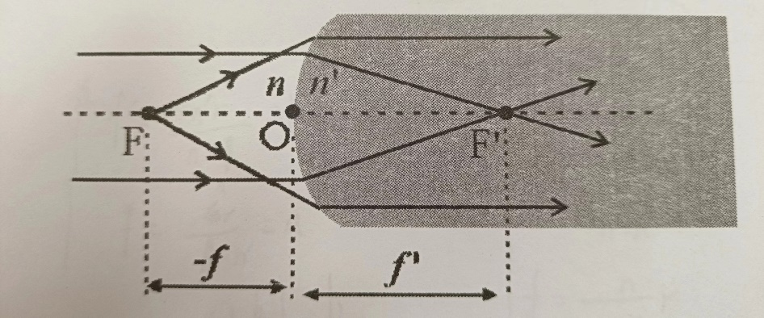
物方焦点和像方焦点的坐标分别用f和f'表示，计算公式:
$$f'=\frac{n'r}{n^{'}-n}$$
$$f=\frac{nr}{n-n'}$$
将上述焦点坐标公式代入阿贝不变式，可得高斯成像公式:
$$\frac{f'}{s'}+\frac{f}{s}=1$$
取f’=f，得
$\frac{1}{u}+\frac{1}{v}=\frac{1}{f}$ (u=s,v=s’)
关于具体操作原理：
- 测量凸透镜的焦距
- 平行光源聚焦法快速测量凸透镜焦距
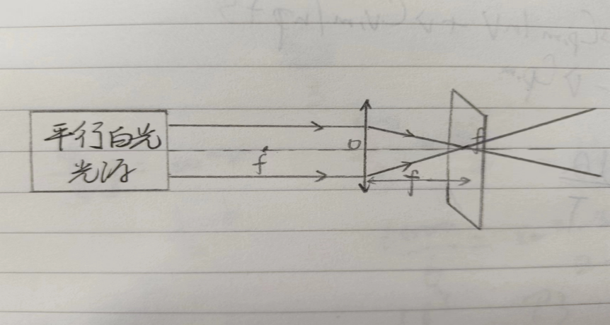
如图，用平行白光光源照射凸透镜，将白屏放在透镜另一边，左右移动白屏位置，当出射光在白屏上聚焦为一个亮点，此时白屏到透镜的距离为透镜的焦距 f。（前后移动光屏，当像点大小在某点前后移动光斑均变大，此处则为光线聚焦处）
- 自准直法测凸透镜的焦距
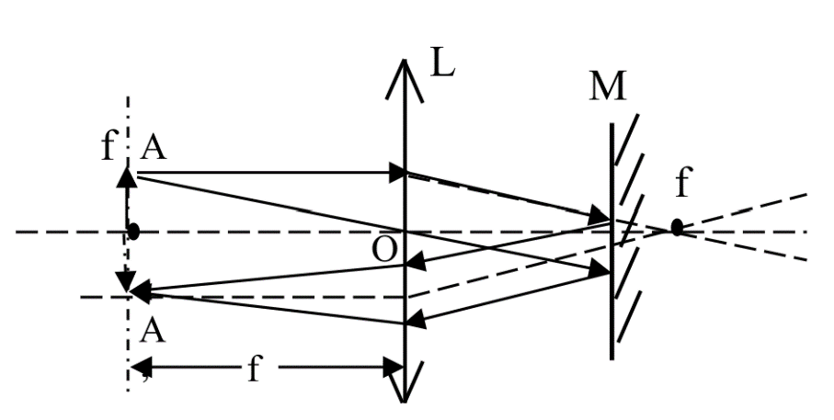
当发光点（物）处在凸透镜的焦平面上的时候，其所发出的光线经过透镜后成为一束平行光。用一面与主光轴垂直的平面镜将此平行光反射回去，反射光再次通过透镜后仍然会聚于透镜的焦平面上，其会聚点将在发光点相对于光轴的对称的位置上。
如图，在待测透镜一侧放置一用平行光源照亮的物屏，使物屏与主光轴垂直，在透镜另一侧放置一块平面镜（M），移动透镜使物屏上呈现一个与原物（A）大小相同的倒立实像（A’），此时物屏与透镜之间的距离就等于透镜的焦距 f。
（3）两次成像法（共轭法）测凸透镜的焦距
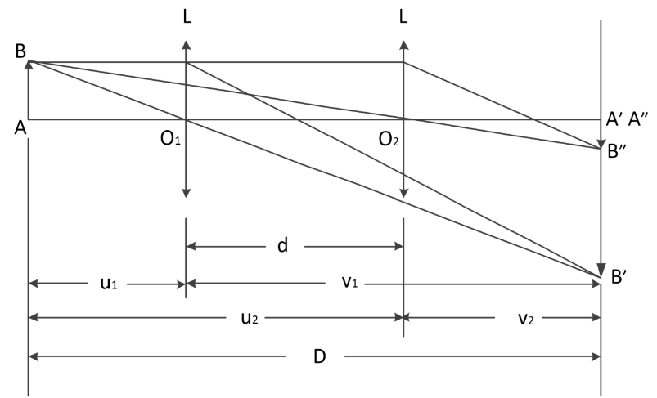
物屏与像屏之间的距离为D,凸透镜位于像屏与物屏中间。当D>4f(f为待测透镜焦距)时，移动会聚透镜L可在O₁和O₂两个位置使物体在屏上成像，在位置O₁时成放大实像，在位置O₂时成缩小实像。
由高斯成像公式和几何关系得：
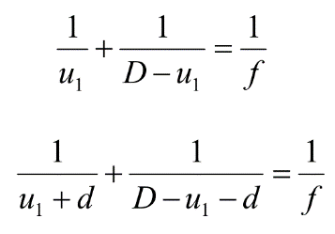
联立有：
$$u_{1}=\frac{D-d}{2}$$
代入第一个式子，有:
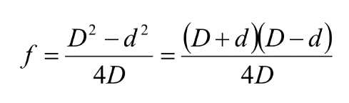
由此等式，当测量出物屏与像屏之间的距离 D 以及透镜 L 两次成像过程中位移 d，便可求出被测凸透镜的焦距 f。
- 凹透镜焦距的测定
二次成像法测凹透镜焦距
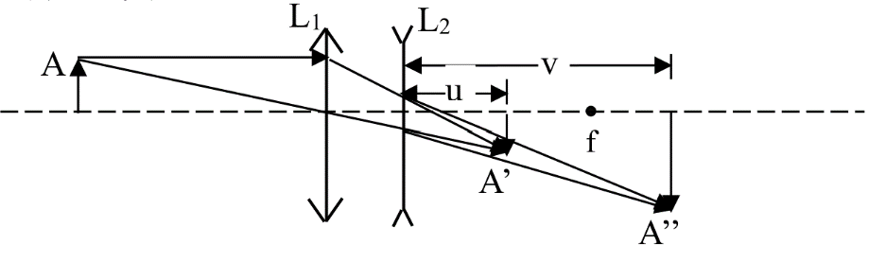
利用凸透镜使物A在像屏上成缩小实像A’，如图所示。在凸透镜L₁和像屏间插入凹透镜L₂，将凸透镜所形成的像视为L₂的物（虚物），物距u为负，适当移动像屏就可以得到虚物的实像A”，像距v为正值。 将物距和相距带入公式代入到公式，即可求出凹透镜的焦距f。另外根据光路可逆性，由图可以看出，可将A”作为的物经凹透镜L₂所呈的正立缩小的虚像A’，则图中v为物距（正数），u为像距（负数），带入公式（3.7-1）中，亦可求出凹透镜的焦距f。此方法需要注意放置凹透镜的位置，应如图所示，满足 u<f，弱 u>f 则无法呈实像A’’，而是呈放大正立虚像。

四、实验内容及操作步骤
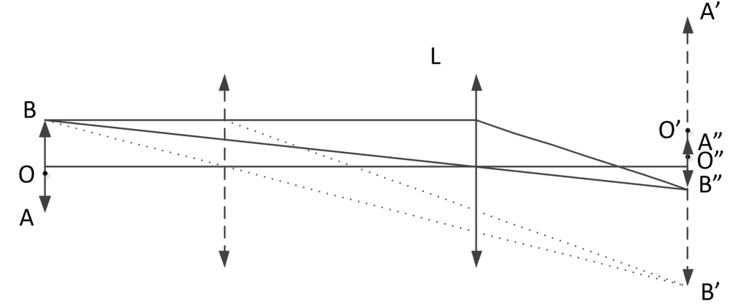
可以用磁铁将直尺吸附于钠光灯光源，更容易判断所成的像清晰与否。
光学元件的共轴调节--
为了使光线为近轴光线，必先调好光学元件共轴。在光具座上调节光学元件共轴的要求是：各透镜的光轴重合一致，物的中心部位处在光轴上，物面、像面垂直于光轴，光轴平行于光具座的导轨。共轴调节应当分两步进行：
（1）粗调
将光具座上的光源、物、透镜等靠近在一起，用眼睛仔细观察，调节各光学元件的高低和左右，使光源中心、物中心、透镜中心大致在一条与光具座平行的直线上。
（2）细调
细调是跟据透镜的成像规律来判断光学元件是否共轴。下面以单透镜为例介绍调节方法。
①调节出亮度均匀完整的像。将物屏与像屏在导轨上拉开足够大的距离（大于 4f），使会聚透镜在物屏和像屏之间移动时，像屏上可分别形成放大和缩小的清晰像。要求所形成的像必须完整且亮度均匀，否则应当适当调整光源或物屏。
②调节像中心位置竖向等高。移动透镜 L，使像屏上出现清晰的放大像，记下中心位置O'；再移动透镜 L，使像屏上出现清晰的缩小像，记下中心位置 O"，如图。若两像中心不等高，则将透镜 L 向物屏方向移动使像屏上重新出现清晰放大像，然后调节物的中心位置高度，使O’点向O”点靠拢，至O’点与 O”点等高；再使透镜 L 向像屏移动使像屏出现清晰缩小的像，检查O’、O”点重合。通常把光学实验中的这种调节技巧称为“大像追小像”。调节时应注意，若 O’点在 O”点上方，则物中心O点低于调节光轴，此时应将O点上移，使O’点下降向 O”点靠拢；反之则应将O点下降。
调节两像中心横向重合。调节导轨上各有关光学元件滑块上的横向螺杆调节手轮，程序与②相同。
- 测量凸透镜的焦距
（1）用平行光源聚焦法测量凸透镜1、2、3 的焦距。
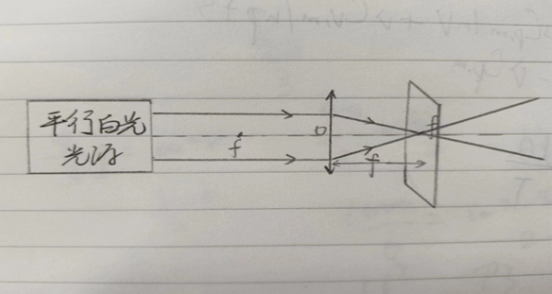

如图所示摆放，前后移动光屏，观察出射光在光屏上聚焦为面积最小的亮点即前后移动光屏，当像点大小在某点前后移动光斑均变大时，此处为光线聚焦处，白屏到凸透镜之间的距离为凸透镜焦距 f。切忌使用钠光灯光源，它不是平行光光源，会使所测焦距偏大。
（2）自准直法测凸透镜焦距
按照图在精密导轨上，依次放置照明灯、品字屏、待测焦距凸透镜，平面反光镜。沿导轨前后调节品字屏或待测焦距凸透镜位置。当物体处在待测焦距凸透镜焦平面上时，透过凸透镜经平面反光镜反射，再次透过凸透镜，在其焦平面上成一个倒立的清晰像，这时记录品字屏和凸透镜之间的位置，其差值透镜焦距 f。

- 二次成像法测凸透镜的焦距
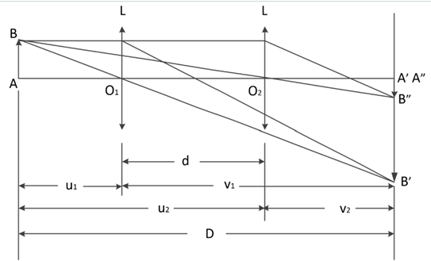

按照图示摆放光路。在 D＞4f 前提下选择不同的 D 值，移动透镜 L，使像屏分别出现清晰的放大的像和缩小的像，记录物屏、像屏以及成放大像和缩小像时的位置坐标，得到 D 和 d 值，代入到下式计算焦距 f。
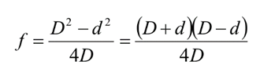

2.测量凹透镜的焦距
（1）二次成像法测量凹透镜的焦距
将光学元件按照图光路进行摆放，测量步骤如下：

第一步，移动透镜 L₁ 使物 AB 在像屏上成缩小像 A’B’，记下此时像屏位置坐标 x_{A1} 。
第二步，固定物屏和 L₁ ，在 L₁ 和像屏中间插入凹透镜 L₂ ，适当移动像屏（也可以使 L₂ 和像屏同时移
动，但 L₂ 不能超出原像屏的位置），使物 AB 重新在屏上出现清晰像（最好是缩小像），记下此时 L₂的位置坐标 x_{L2} 和像屏的位置坐标x_{A2}。
第三步，根据记录的 x_{A1} 、 x _{L2} 和x_{A2}求出相应的物距 u 和像距 v：

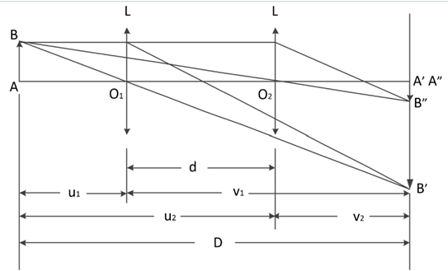
u=-|x_{A1}-x_{L2}| v=|x_{A2} -x_{L2}|

五、数据记录及数据处理（包括计算公式、计算步骤，误差分析）
1、平行光聚焦法测量3个凸透(1，2，3镜)镜焦距
凸透镜编号 | 1 | 2 | 3
焦距f/cm | 5.70 | 14.50 | 23.20
如表格所示，三个凸透镜由平行光聚焦法测得的焦距依次为5.70cm,14.50cm,23.20cm。
2. 二次成像法(共轭法)测量凸透镜的焦距（编号为1，测量2次)
测量次数 | 物(屏)-白屏间距L/cm | 成放大实像位置X₁/cm | 成缩小实像位置  X₂/cm | 两次成像过程中位移 d/cm | 测得焦距f/cm | 绝对误差μ/cm | 相对误差/%
第一次 | 27.80 | 114.80 | 109.30 | 5.50 | 6.68 | +0.10 | +1.52
第二次 | 50.00 | 118.20 | 83.50 | 34.70 | 6.48 | -0.10 | -1.52
平均值 |  |  |  |  | 6.58 | 0 | 0

由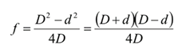，表中D=L，d=|X₁-X₂|，计算f，f的平均值，绝对误差，相对误差。以平均值6.58cm作为所测得凸透镜的焦距。

3. 二次成像法测量凹透镜的焦距

测量次数 | 凸透镜位置X_{L1}/cm | 凸透镜成像位置X_{A1}/cm | 凹透镜位置X_{L2}/cm | 凸凹透镜组成像位置X_{A2}/cm
第一次 | 80.00 | 59.50 | 62.70 | 42.80
第二次 | 95.00 | 70.00 | 72.80 | 53.80
由u=-|x_{A1}-x_{L2}|，v=|x_{A2} -x_{L2}|以及高斯成像公式有：
测量次数 | 物距u/cm | 像距v/cm | 焦距f/cm | 绝对误差/cm | 相对误差/%
第一次 | -3.20 | 19.90 | -3.81 | -0.265 | -7.48
第二次 | -2.80 | 19.00 | -3.28 | +0.265 | +7.48
平均值 |  |  | -3.545 | 0 | 0
计算f，f的平均值，绝对误差，相对误差。
以平均值-3.545cm作为所测得凹透镜的焦距。

4. 自准法测凸透镜的焦距(编号为1，测量2次)
测量次数 | 物屏位置/cm | 凸透镜位置/cm | 物屏与透镜之间的距离f/cm | 误差/cm | 相对误差/%
第一次 | 62.30 | 67.80 | 5.50 | +0.05 | +0.92
第二次 | 77.20 | 82.60 | 5.40 | -0.05 | -0.92
平均值 |  |  | 5.45 | 0 | 0
计算f，f的平均值，绝对误差，相对误差。以测得的平均值5.45cm作为所测得凸透镜的焦距。

六、对实验误差形成的原因进行分析并提出改进办法，或谈谈对该实验的感想
误差分析：
1. 平行光测焦距时，肉眼所观察到的最小最亮的光斑未必准确在某一范围内都很亮，且受外界光源屏幕光灯光干扰也会导致光斑的判断不够准确。
2. 使用卷尺测量物距和像距，卷尺最小刻度为0.1mm，产生最大系统误差为0.05mm，也存在测量的偶然误差，导致计算得的焦距与真实值存在偏差。
3.用作实物的尺子表面不平整，容易使钠黄光发生折射从而引起实验误差。

感想：在做透镜与透镜组特性实验时，要注意区分各个器件的相对距离，对于在光具座上底座等长的器件，必须取相同位置的参考点（如均取左端点）方可计算确定它们之间的距离。此外，我深刻认识到选取平行光光源测凸透镜焦距切忌使用钠光灯光源，它不是平行光光源，会使所测焦距偏大。调整透镜的位置和角度以获取最佳的成像效果并不容易，需要耐心和细心。但正是这些挑战，让我更加深入地理解了透镜的工作原理和成像规律。

